

**"Алматы қаласы аумағында таратылатын шетелдік мерзiмдi баспасөз басылымдарын есепке алу" мемлекеттік көрсетілетін қызмет регламентін бекіту туралы**

***Күшін жойған***

Алматы қаласы әкімдігінің 2014 жылғы 28 сәуірдегі N 2/309 қаулысы. Алматы қаласы Әділет департаментінде 2014 жылғы 19 мамырда N 1046 болып тіркелді. Күші жойылды - Алматы қаласы әкімдігінің 2015 жылғы 13 шілдедегі № 3/436 қаулысымен

     Ескерту. Күші жойылды - Алматы қаласы әкімдігінің 13.07.2015 № 3/436 қаулысымен (алғашқы ресми жарияланған күнінен кейін күнтізбелік он күн өткен соң қолданысқа енгізіледі).

      РҚАО-ның ескертпесі.  
     Құжаттың мәтінінде түпнұсқаның пунктуациясы мен орфографиясы сақталған.  
      Қазақстан Республикасының 1999 жылғы 23 шілдедегі № 451 «Бұқаралық ақпарат құралдары туралы», 2001 жылғы 23 қаңтардағы «Қазақстан Республикасындағы жергілікті мемлекеттік басқару және өзін-өзі басқару туралы» және 2013 жылғы 15 сәуірдегі «Мемлекеттік көрсетілетін қызметтер туралы» Заңдарына сәйкес, Қазақстан Республикасы Үкіметінің 2014 жылғы 5 наурыздағы № 180 «Ақпарат саласындағы мемлекеттік көрсетілетін қызметтер стандарттарын бекіту туралы» қаулысын басшылыққа ала отырып, Алматы қаласының әкімдігі **ҚАУЛЫ ЕТЕДІ:**  
      1.
Қоса беріліп отырған «Алматы қаласы аумағында таратылатын шетелдік мерзiмдi баспасөз басылымдарын есепке алу» мемлекеттік көрсетілетін қызмет регламенті бекітілсін.  
      2.
Мыналардың күші жойылды деп танылсын:  
      Алматы қаласы әкімдігінің «Алматы қаласы аумағында таратылатын шетелдік бұқаралық ақпарат құралдарын есепке алу» электрондық мемлекеттік қызмет регламентін бекіту туралы» 2012 жылғы 8 маусымдағы № 2/536 қаулысы (нормативтік құқықтық актілерді мемлекеттік тіркеу Тізілімінде № 945 болып тіркелген, 2012 жылғы 24 шілдеде «Алматы ақшамы» және «Вечерний Алматы» газеттерінің сандарында жарияланған);  
      Алматы қаласы әкімдігінің «Алматы қаласы әкімдігінің «Алматы қаласы аумағында таратылатын шетелдік бұқаралық ақпарат құралдарын есепке алу» электрондық мемлекеттік қызмет регламентін бекіту туралы» 2012 жылғы 8 маусымдағы № 2/536 қаулысына өзгерістер мен толықтырулар енгізу туралы» 2013 жылғы 23 мамырдағы № 2/430 қаулысы (нормативтік құқықтық актілерді мемлекеттік тіркеу Тізілімінде 2013 жылғы 21 маусымда № 981 болып тіркелген, 2013 жылғы 27 маусымда «Алматы ақшамы» және «Вечерний Алматы» газеттерінде жарияланған).  
      3.
Алматы қаласы Ішкі саясат басқармасы осы қаулыны Алматы қаласы әкімдігінің интернет-ресурсында орналастыруды қамтамасыз етсін.  
      4.
Осы қаулының орындалуын бақылау Алматы қаласы әкімінің орынбасары З. Аманжоловаға жүктелсін.  
      5.
Осы қаулы әділет органдарында мемлекеттік тіркелген кезден бастап күшіне енеді және ол алғаш ресми жарияланғаннан кейін күнтізбелік он күн өткен соң қолданысқа енгізіледі.  
 

|  |  |
| --- | --- |
| *Алматы қаласының әкімі* | *А. Есімов* |

|  |  |
| --- | --- |
|  | Алматы қаласы әкімдігінің  2014 жылғы 28 сәуірдегі N 2/309  қаулысымен бекітілген |

**«Алматы қаласының аумағында таратылатын шетелдік**  
**мерзiмдi баспасөз басылымдарын есепке алу»**  
**мемлекеттік көрсетілетін қызмет регламенті**  
**1. Жалпы ережелер**

      1. Осы «Алматы қаласының аумағында таратылатын шетелдік мерзiмдi баспасөз басылымдарын есепке алу» мемлекеттік көрсетілетін қызмет регламенті (бұдан әрі - Регламент) Қазақстан Республикасы Үкіметінің 2014 жылғы 5 наурыздағы № 180 қаулысымен бекітілген «Облыстың, республикалық маңызы бар қаланың, астананың аумағында таралатын шетелдiк мерзiмдi баспасөз басылымдарын есепке алу» мемлекеттік қызмет стандарты (бұдан әрі - Стандарт) және Қазақстан Республикасы Үкіметінің 2002 жылғы 29 шілдедегі № 843 «Қазақстан Республикасында таратылатын шетелдiк бұқаралық ақпарат құралдарын есепке алу ережесiн бекiту туралы» (бұдан әрі - Ереже) негізінде әзірленді.  
      «Алматы қаласының аумағында таралатын шетелдiк мерзiмдi баспасөз басылымдарын есепке алу» мемлекеттік көрсетілетін қызметін (бұдан әрі – мемлекеттік көрсетілетін қызмет) «Алматы қаласы Ішкі саясат басқармасы» коммуналдық мемлекеттік мекемесі көрсетеді (бұдан әрі - көрсетілетін қызметті беруші).  
      Өтініштерді қабылдау және мемлекеттік қызмет көрсету нәтижелерін беру:  
      1) көрсетілетін қызметті беруші;  
      2) Халыққа қызмет көрсету орталықтары (бұдан әрі - ХҚО);  
      3) «электрондық үкіметтің»: www.e.gov.kz веб-порталы» (бұдан әрі – портал) арқылы жүзеге асырылады.  
      2. Мемлекеттік қызмет көрсету нысаны - электрондық (ішінара автоматтандырылған) және (немесе) қағаз жүзінде.  
      3. Мемлекеттік қызмет көрсету нәтижесі - Алматы қаласының аумағында аумағында таралатын шетелдiк мерзiмдi баспасөз басылымдарын есепке алу туралы анықтама (Ереженің 3 қосымшасына сәйкес белгіленген нысан бойынша).  
      Мемлекеттік қызмет жеке және заңды тұлғаларға (бұдан әрі – көрсетілетін қызметті алушы) тегін негізде көрсетіледі.

**2. Мемлекеттік қызмет көрсету үдерісіндегі**  
**көрсетілетін қызмет берушінің өзара**  
**іс-қимыл тәртібін сипаттау**

      4.
Көрсетілетін қызметті берушінің көрсетілетін қызметті алушыдан мемлекеттік қызметті көрсету үшін өтінішті және Стандарттың 9 тармағында көрсетілген қажетті құжаттарды мемлекеттік және орыс тілдерінде алу мемлекеттік қызметті көрсету бойынша рәсімді (іс-әрекетті) бастауға негіз болып табылады.  
      5. Мемлекеттік қызметті көрсету үдерісінің құрамына кіретін рәсімдер (іс-әрекеттер):  
      1) көрсетілетін қызметті берушінің маманы немесе орталық қызметкерімен құжаттарды қабылдау және өтінішті тіркеу;  
      2) көрсетілетін қызметті беруші басшысының өтінішті қарауы;  
      3) көрсетілетін қызметті беруші маманының өтінішті қарауы және ұсынылған құжаттарды тексеруі;  
      4) көрсетілетін қызметті беруші маманының мемлекеттік қызметті көрсету нәтижесін рәсімдеуі;  
      5) көрсетілетін қызметті берушінің басшысы мемлекеттік қызмет көрсету нәтижесіне қол қою;  
      6) көрсетілетін қызметті алушыға мемлекеттік қызмет көрсету нәтижесін жолдау.  
      6. Мемлекеттік қызметті көрсету үдерісіне қатысатын көрсетілетін қызметті берушінің құрылымдық-функционалдық бірліктердің (бұдан әрі - ҚФБ) тізбесі:  
      1) көрсетілетін қызметті беруші кеңсесінің қызметкері;  
      2) көрсетілетін қызметті берушінің басшысы;  
      3) көрсетілетін қызметті берушінің маманы.  
      Құжаттар топтамасын кеңсеге тіркеу үшін рұқсат етілетін ең ұзақ күту уақыты – 15 (он бес) минут;  
      Құжаттар топтамасын жіберу көрсетілетін қызметті беруші маманына қарау үшін рұқсат етілетін ең ұзақ күту уақыты – 15 (он бес) минут;  
      7. Көрсетілген қызметті берушінің құрылымдық-функционалдық бірліктерінің арасындағы өзара іс-қимыл тәртібін рәсімді (іс-әрекетті) сипаттау:  
      1) көрсетілетін қызметті беруші кеңсесінің қызметкері мемлекеттік қызметті көрсету үшін көрсетілетін қызметті алушыдан өтініш және қажетті құжаттар түскен соң Электрондық құжат айналымының бірыңғай жүйесінде тіркеуді жүзеге асырады, Стандарттың 4 тармағымен бекітілген мерзімге сәйкес бақылауға қояды және көрсетілетін қызмет берушінің басшысына қарауға береді;  
      2) көрсетілетін қызметті берушінің басшысы қарарға сәйкес мемлекеттік қызметті алушының өтінішін көрсетілетін қызметті алушы маманына орындау үшін береді;  
      3) көрсетілетін қызметті беруші маманына ұсынылған құжаттардың Стандарттың 9 тармағына сәйкестігін тексереді;  
      4) ұсынылған құжаттарды тексеріп, талдау жасағаннан кейін көрсетілетін қызмет берушінің маманы көрсетілген мемлекеттік қызметті көрсету нәтижесін рәсімдейді;  
      5) мемлекеттік қызметті көрсету нәтижесін рәсімдеп болған соң, көрсетілетін қызмет берушінің маманы көрсетілетін қызмет берушінің басшысына қол қоюға береді, көрсетілетін қызмет берушінің елтаңбалы мөрі қойылады;  
      6) көрсетілетін қызметті беруші кеңсесінің қызметкері мемлекеттік қызмет көрсету нәтижесін көрсетілетін қызметті алушыға береді.  
      8. Көрсетілетін қызметті беруші құжаттарды қабылдау және мемлекеттік қызметтің нәтижесін беруді - Қазақстан Республикасының еңбек заңнамасына сәйкес демалыс және мереке күндерін қоспағанда, дүйсенбіден бастап жұманы қоса алғанда, сағат 9.00-ден 18.00-ге дейін, түскі үзіліс сағат 13.00-ден 14.00-ге дейін жүзеге асырады.  
      Мемлекеттік көрсетілетін қызмет алдын ала жазылусыз және жеделдетілген қызмет көрсетусіз кезек тәртібімен көрсетіледі.  
      9. Мемлекеттік қызмет көрсету мерзімі Стандарттың 4 тармағында белгіленген және ХҚО-ға құжаттарды берген сәттен бастап 10 (он) жұмыс күнді құрайды (ХҚО құжаттарды қабылдаған күнді есепке алмастан, бұл ретте көрсетілетін қызметті беруші мемлекеттік қызмет көрсету нәтижесін қызмет көрсету мерзімі аяқталғанға бір күн қалғанда ұсынады).  
      10. Көрсетілетін қызмет беруші ҚФБ арасындағы өзара рәсімдерінің (іс-әрекет) тәртібінің сипаттамасы осы Регламенттің 1 қосымшасындағы кестеге сәйкес берілген.

**3. ХҚО және портал арқылы сипаттау**

      11.
ХҚО арқылы мемлекеттік қызмет көрсету тәртібін сипаттау:  
      Құжаттарды қабылдау және мемлекеттік қызмет көрсету нәтижесін беру ХҚО-да – Қазақстан Республикасының еңбек заңнамасына және белгіленген жұмыс кестесіне сәйкес демалыс және мереке күндерін қоспағанда, дүйсенбіден бастап сенбіні қоса алғанда, сағат 9.00-ден 20.00-ге дейін үзіліссіз жүзеге асырылады.  
      Мемлекеттік көрсетілетін қызмет жеделдетілген қызмет көрсетусіз «электрондық кезек» тәртібімен көрсетіледі, электрондық кезекті портал арқылы «броньдауға» болады.  
      Мемлекеттік қызметті ХҚО арқылы көрсетуге қажетті құжаттарды қабылдау кезінде көрсетілетін қызметті алушыға:  
      1) сұрау салудың нөмірі мен қабылдаған күні;  
      2) сұратылып отырған мемлекеттік көрсетілетін қызметтің түрі;  
      3) қоса берілген құжаттардың саны мен атауы;  
      4) құжаттарды беру күні (уақыты) және орны;  
      5) құжаттарды рәсімдеуге өтінішті қабылдаған ХҚО қызметкерінің тегі, аты, әкесінің аты;  
      6) көрсетілетін қызметті алушының тегі, аты, әкесінің аты, уәкілетті өкілдің тегі, аты, әкесінің аты және олардың байланыс телефондары көрсетілген тиісті құжаттардың қабылданғаны туралы қолхат беріледі.  
      Көрсетілетін қызметті алушының жеке басын куәландыратын құжаттардың деректері туралы, заңды тұлғаның мемлекеттік тіркелгені (қайта тіркелгені) туралы мемлекеттік электрондық ақпараттық ресурстар болып табылатын мәліметтерді көрсетілетін қызметті берушінің қызметкері тиісті мемлекеттік ақпараттық жүйелерден мемлекеттік органдардың уәкілетті адамдарының электрондық цифрлық қолтаңбасымен (бұдан әрі – ЭЦҚ) куәландырылған электрондық деректер нысанында алады.  
      ХҚО қызметкері құжаттардың түпнұсқаларының дұрыстығын мемлекеттік органдардың мемлекеттік ақпараттық жүйелерінен алынған мәліметтермен салыстырады, кейін түпнұсқаларды көрсетілетін қызмет алушыға қайтарады.  
      Қажетті құжаттардың тізімі Стандарттың 9 тармағында көрсетілген.  
      Көрсетілген қызметті алушы Стандарттың 9 тармағында көзделген тізбеге сәйкес құжаттардың толық емес топтамасын берген жағдайда ХҚО қызметкері өтінішті қабылдаудан бас тартады. Стандарттың 2 қосымшасына сәйкес нысан бойынша құжаттарды қабылдаудан бас тарту туралы қолхат береді.  
      Мемлекеттік қызмет көрсету мәселесі бойынша ақпаратты, сондай-ақ мемлекеттік қызмет көрсету бағыты туралы мемлекеттік қызмет көрсету мәселесі бойынша бірыңғай байланыс-орталығы 1414 телефоны бойынша ұсынылады.  
      12. Дайын құжаттарды беруді көрсетілетін қызметті алушыға (не сенімхат бойынша оның өкіліне) жеке куәлікті көрсеткен жағдайда қолхат негізінде онда көрсетілген мерзімде ХҚО-ның қызметкері жүзеге асырады.  
      13. Портал арқылы мемлекеттік қызмет көрсету рәсімдерінің (іс-әрекет) сабақтастығы мен өтініш тәртібін сипаттау:  
      Көрсетілетін қызметті алушы өтінішті портал арқылы береді, бұл сұрау салу көрсетілетін қызметті берушінің қарауына жіберіледі.  
      Көрсетілетін қызметті алушы мемлекеттік қызметті алуға өтініш жасауы үшін порталдан «Қазақстан Республикасының аумағында таратылатын таралатын шетелдiк бұқаралық ақпарат құралдарын есепке алу» таңдайды. Портал көрсетілетін қызметті алушы туралы деректерді автоматты түрде толтыра отырып, сұрау салуды берудің бастапқы адымын қалыптастырады.  
      Көрсетілетін қызметті алушы сұрау салуды портал арқылы «жеке кабинеттен» жіберген кезде өтініш туралы ақпарат қол жетімді болады, көрсетілетін қызметті берушімен өтінішті өңдеу барысында жаңартылып отырады (жеткізілгені, тіркелгені, орындалғаны туралы белгі, қаралғаны не қараудан бас тарту туралы жауап).  
      1) көрсетілетін қызметті алушы жеке сәйкестендіру нөмірі және (немесе) бизнес-сәйкестендіру нөмірі (бұдан әрі - ЖСН/БСН) және парольдің көмегімен порталда тіркелуді жүзеге асырады;  
      2) 1-үдеріс – қызмет алу үшін көрсетілетін қызметті алушы ЖСН/БСН және паролін порталға енгізуі (авторландыру үдерісі);  
      3) 1-шарт – порталда тіркелген көрсетілетін қызметті алушы туралы деректердің тұпнұсқалылығын ЖСН/БСН және пароль арқылы тексеру;  
      4) 2-үдеріс – көрсетілетін қызметті алушының деректерінде орын алған бұзушылықтарға байланысты авторландырудан бас тарту туралы хабарламаны порталмен қалыптастыру;  
      5) 3-үдеріс – көрсетілетін қызметті алушының осы Регламентте көрсетілген қызметті таңдауы, қызметті көрсету үшін сұрау салудың нысанын экранға шығару және оның құрылымы мен форматтық талаптарын ескере отырып, көрсетілетін қызметті алушының нысанды (деректер енгізу) толтыруы, Стандарттың 9 тармағында көрсетілген электронды түрде қажетті құжаттардың көшірмелерін сұрау салудың нысанына бекіту, сондай-ақ көрсетілетін қызметті алушының сұрау салуды куәландыру (қол қою) үшін ЭЦҚ тіркеу куәлігін таңдауы;  
      6) 2-шарт – порталда ЭЦҚ тіркеу куәлігінің жарамдылық мерзімі мен шақыртылған (күші жойылған) тіркеу куәліктерінің тізімінде болмауын, сондай-ақ сәйкестендіру деректерінің (сұрау салуда көрсетілген ЖСН/БСН мен ЭЦҚ тіркеу куәлігінде көрсетілген ЖСН/БСН арасындағы) сәйкестігін тексеру;  
      7) 4-үдеріс – көрсетілетін қызметті алушының ЭЦҚ түпнұсқалылығының расталмауына байланысты сұрау салынған қызмет көрсетуден бас тарту туралы хабарламаны қалыптастыру;  
      8) 5-үдеріс – көрсетілетін қызметті алушының ЭЦҚ арқылы электрондық мемлекеттік қызмет көрсету үшін сұрау салуды куәландыру және электрондық құжатты (сұрау салуды) "электрондық үкімет" шлюзі (бұдан әрі – ЭҮШ) арқылы қызмет көрсетуші өңдеу үшін "электрондық үкіметтің" өңірлік шлюзінің (бұдан әрі - ЭҮӨШ) автоматтандырылған жұмыс орнына (бұдан әрі-АЖО) жіберу;  
      9) 6-үдеріс – ЭҮӨШ АЖО-да электрондық құжатты тіркеу;  
      10) 3-шарт - қызмет берушінің көрсетілетін қызметті алушы қоса берген Стандартта көрсетілген құжаттардың және қызмет көрсету үшін негіздерге сәйкестігін тексеру (өңдеу);  
      11) 7-үдеріс – көрсетілетін қызметті алушы құжаттарында орын алған бұзушылықтарға байланысты сұрау салынатын қызметтен бас тарту туралы хабарлама қалыптастыру;  
      12) 8-үдеріс – көрсетілетін қызметті алушының порталмен қалыптастырылған қызмет қорытындысын (электрондық құжат нысанындағы анықтама) алуы. Электрондық құжат қызмет көрсетушінің қызметкері ЭЦҚ қолдану арқылы қалыптастырылады.  
      14. Қызмет көрсетуші арқылы мемлекеттік қызмет көрсету кезінде өзара функционалды әрекеті, сондай-ақ мемлекеттік қызмет көрсету үдерісінде ХҚО арқылы осы Регламенттің 2 қосымшасына сәйкес графикалық түрде сипатталған.  
      15. Портал арқылы мемлекеттік қызмет көрсету кезінде өзара функционалды әрекеті, осы мемлекеттік көрсетілетін қызмет Регламентінің 3 қосымшасында келтірілген.  
      16.
Мемлекеттік қызмет көрсету процесінде рәсімдердің (іс-қимылдардың) ретін, көрсетілетін қызметті берушінің құрылымдық бөлімшелерінің (қызметкерлерінің) өзара іс-қимылдарының толық сипаттамасы, сондай-ақ халыққа қызмет көрсету орталығымен өзара іс-қимыл тәртібінің және мемлекеттік қызмет көрсету процесінде ақпараттық жүйелерді қолдану тәртібінің сипаттамасы осы Регламенттің 4, 5, 6 қосымшаларына сәйкес мемлекеттік қызмет көрсетудің бизнес-процестерінің анықтамалығында көрсетіледі.  
     Ескерту. Регламент 16-тармақпен толықтырылды - Алматы қаласы әкімдігінің 21.10.2014 № 4/868 қаулысымен (алғаш ресми жарияланғаннан кейін күнтізбелік он күн өткен соң қолданысқа енгізіледі).

|  |  |
| --- | --- |
|  | «Алматы қаласының аумағында  таралатын шетелдiк мерзiмдi  баспасөз басылымдарын есепке  алу» мемлекеттік қызмет  регламентіне  1 қосымша |

**Көрсетілетін қызмет беруші ҚФБ арасындағы**  
**өзара рәсімдер (іс-әрекет) тәртібінің сипаттамасы**

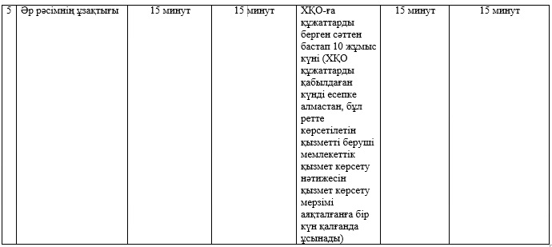  
 

|  |  |
| --- | --- |
|  | «Алматы қаласының аумағында  таралатын шетелдiк мерзiмдi  баспасөз басылымдарын есепке  алу» мемлекеттік қызмет  регламентіне  2 қосымша |

**Қызмет көрсетуші арқылы мемлекеттік қызмет көрсету**  
**кезінде өзара функционалды әрекет етудің № 1 диаграммасы**

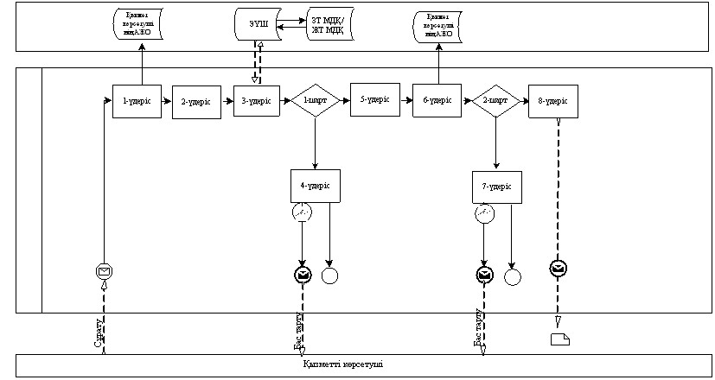  
   
**ХҚКО АЖ арқылы мемлекеттік қызметті көрсету**  
**кезіндегі функционалдық өзара іс-қимылдың № 2 диаграммасы**  
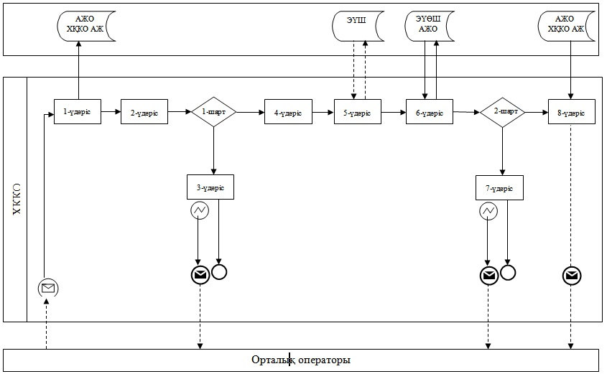  
 

|  |  |
| --- | --- |
|  | «Алматы қаласының аумағында  таралатын шетелдiк мерзiмдi  баспасөз басылымдарын есепке  алу» мемлекеттік қызмет  регламентіне  3 қосымша |

**Портал арқылы мемлекеттік қызметтерді көрсету**  
**кезінде функционалдық өзара іс-қимылдың № 3 диаграммасы**

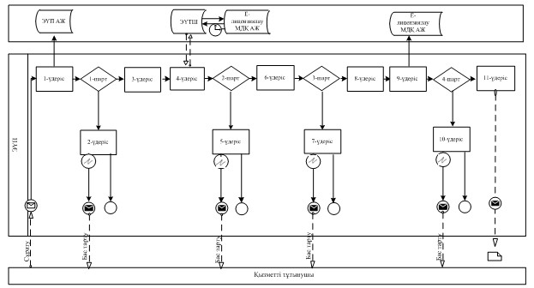  
 

|  |  |
| --- | --- |
|  | «Алматы қаласының аумағында  таралатын шетелдiк мерзiмдi  баспасөз басылымдарын есепке  алу» мемлекеттік қызмет  регламентіне  4 қосымша |

**«Алматы қаласының аумағында таралатын шетелдiк мерзiмдi баспасөз басылымдарын есепке алу» мемлекеттік қызмет көрсетудің бизнес-процестерінің анықтамалығы**

     Ескерту. Регламент 4-қосымшамен толықтырылды - Алматы қаласы әкімдігінің 21.10.2014 № 4/868 қаулысымен (алғаш ресми жарияланғаннан кейін күнтізбелік он күн өткен соң қолданысқа енгізіледі).  
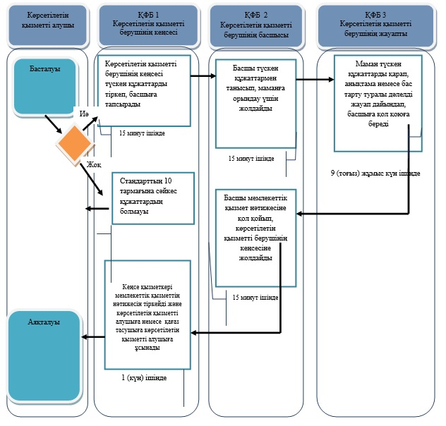  
   
            ҚФБ      - құрылымдық-функционалдық бірлік: көрсетілетін қызметті берушінің құрылымдық бөлімшелерінің (қызметкерлерінің), халыққа қызмет көрсету орталықтарының, «электрондық үкімет» веб-порталының өзара іс-қимылдары»;  
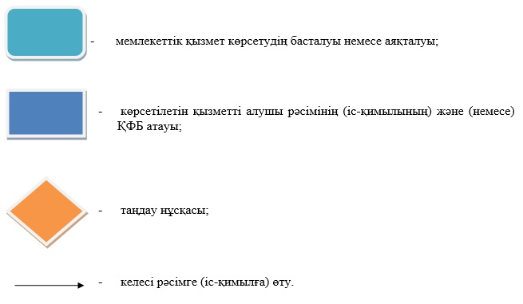  
 

|  |  |
| --- | --- |
|  | «Алматы қаласының аумағында  таралатын шетелдiк мерзiмдi  баспасөз басылымдарын есепке  алу» мемлекеттік қызмет  регламентіне  5 қосымша |

**«Алматы қаласының аумағында таралатын шетелдiк мерзiмдi баспасөз басылымдарын есепке алу» мемлекеттік қызмет көрсетудің бизнес-процестерінің анықтамалығы**

     Ескерту. Регламент 5-қосымшамен толықтырылды - Алматы қаласы әкімдігінің 21.10.2014 № 4/868 қаулысымен (алғаш ресми жарияланғаннан кейін күнтізбелік он күн өткен соң қолданысқа енгізіледі).  
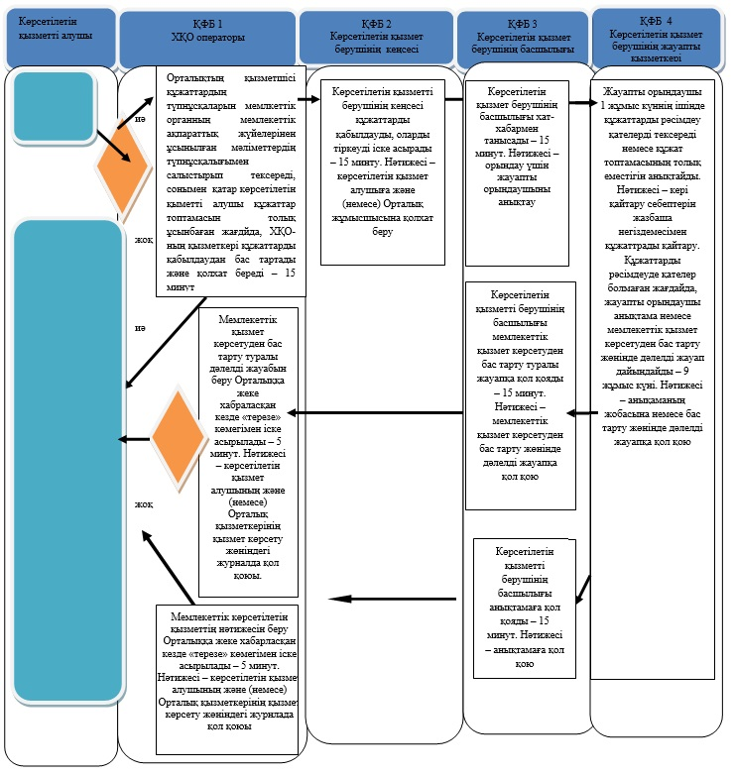  
   
            ҚФБ      - құрылымдық-функционалдық бірлік: көрсетілетін қызметті берушінің құрылымдық бөлімшелерінің (қызметкерлерінің), халыққа қызмет көрсету орталықтарының, «электрондық үкімет» веб-порталының өзара іс-қимылдары»;  
  
 

|  |  |
| --- | --- |
|  | «Алматы қаласының аумағында  таралатын шетелдiк мерзiмдi  баспасөз басылымдарын есепке  алу» мемлекеттік қызмет  регламентіне  6 қосымша |

**«Алматы қаласының аумағында таралатын шетелдiк мерзiмдi баспасөз басылымдарын есепке алу» мемлекеттік қызмет көрсетудің бизнес-процестерінің анықтамалығы**

     Ескерту. Регламент 6-қосымшамен толықтырылды - Алматы қаласы әкімдігінің 21.10.2014 № 4/868 қаулысымен (алғаш ресми жарияланғаннан кейін күнтізбелік он күн өткен соң қолданысқа енгізіледі).  
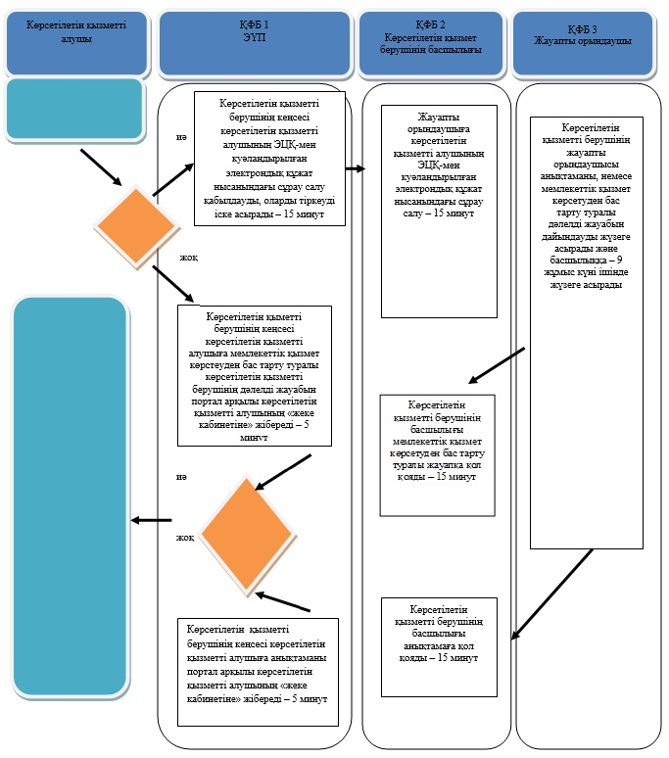  
   
            ҚФБ      - құрылымдық-функционалдық бірлік: көрсетілетін қызметті берушінің құрылымдық бөлімшелерінің (қызметкерлерінің), халыққа қызмет көрсету орталықтарының, «электрондық үкімет» веб-порталының өзара іс-қимылдары»;  
  
 

© 2012. Қазақстан Республикасы Әділет министрлігінің «Қазақстан Республикасының Заңнама және құқықтық ақпарат институты» ШЖҚ РМК